Турнирный взнос | Форма № ПД-4  ГАУ «РСШОР им. Р.Г.Нежметдинова" МС РТ
Турнирный взнос | (наименование получателя платежа)  ИНН: 1655016797 р/сч: 03224643920000001100  Банк: ОТДЕЛЕНИЕ-НБ РЕСПУБЛИКА ТАТАРСТАН БАНКА РОССИИ//УФК по Республике Татарстан г. Казань  БИК 019205400 КПП 165501001 КБК 71900000000000000131  ОКТМО 92701000  Номер лицевого счета: ЛАВ00719004-ШахШНежм  Турнирный взнос -
Турнирный взнос | (назначение платежа)  Ф.И.О. плательщика _________________________________________________  Адрес __________________________________________________  Сумма платежа_______руб_____коп
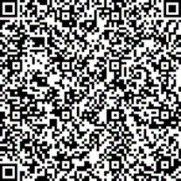  можно оплатить через Мобильное приложение, устройство самообслуживания, кассира по этому QR-коду | Форма № ПД-4  ГАУ «РСШОР им. Р.Г.Нежметдинова" МС РТ
(наименование получателя платежа)
ИНН: 1655016797 р/сч: 03224643920000001100
Банк: ОТДЕЛЕНИЕ-НБ РЕСПУБЛИКА ТАТАРСТАН БАНКА РОССИИ//УФК по Республике Татарстан г. Казань
БИК 019205400 КПП 165501001 КБК 71900000000000000131
ОКТМО 92701000
Номер лицевого счета: ЛАВ00719004-ШахШНежм
Турнирный взнос -
(назначение платежа)
Ф.И.О. плательщика _________________________________________________
Адрес __________________________________________________
Сумма платежа_______руб_____коп

